Dirección General Comunicación
Social y Análisis
Estratégico
Informe Trimestral
Cualitativo y Cuantitativo
Enero, febrero y marzo
2022

Área de información

BOLETINES GENERADOS:
1 | 01/01/2022 | Toma de protesta de Comisaría, Protección Civil y Salud Pública
2 | 01/01/2022 | Sesión de Instalación de Comisiones e Integrantes del Ayuntamiento
3 | 02/01/2022 | Tlaquepaque listo para recibir pagos de predial en las recaudadoras a partir de este 03 de enero
4 | 03/01/2022 | Esperan recaudación de más de 270 millones de pesos para Tlaquepaque
5 | 04/01/2022 | Arranca Tlaquepaque con la Campaña de acopio de árboles navideños
6 | 04/01/2022 | Citlalli Amaya toma protesta al patronato del DIF 2022-2024
7 | 05/01/2022 | Visita Citlalli Amaya a trabajadores de Aseo Público
8 | 06/01/2022 | Entrega Citlalli Amaya Cruz Verde remodelada
9 | 06/01/2022 | Con tradicional rosca, celebran “El Día de Reyes” en Tlaquepaque
10 | 07/01/2022 | Reconocen a Policías en su día
11 | 10/01/2022 | Instalan Consejo Municipal de Salud en Tlaquepaque
12 | 11/01/2022 | Toman protesta a titulares de las OPD´S de Tlaquepaque
13 | 11/01/2022 | El Gobierno de Tlaquepaque llama a la población a atender medidas sanitarias para prevenir la propagación de la variante ómicron
14 | 12/01/2022 | Dan a conocer convocatorias de los programas sociales de “Empleo en tu colonia” y “por lo que más quieres”
15 | 13/01/2022 | El Gobierno de Tlaquepaque impulsa la dignificación y mejoramiento de la labor policial
16 | 14/01/2022 | Gobierno de Tlaquepaque implementa a partir de este viernes, las nuevas medidas sanitarias, para prevenir la propagación de la variante ómicron
17 | 16/01/2022 | El Gobierno de San Pedro Tlaquepaque instala módulos itinerantes para pagos dirigidos a personas de la tercera edad
18 | 17/01/2022 | Presenta Tlaquepaque “100 Acciones de Gobierno” para los próximos cien días
19 | 18/01/2022 | Recibe Tlaquepaque certificación por módulo SARE
20 | 20/01/2022 | Arranca programa “Unidos por una ciudad limpia” en el Fraccionamiento El Real
21 | 21/01/2022 | Inaugura Tlaquepaque el primer archivo municipal del deporte en México
22 | 21/01/2022 | En la primera Sesión ordinaria de cabildo en Tlaquepaque, aprueban la operación de cuatro programas sociales
23 | 25/01/2022 | “Tlaquepaque hace un llamado a mujeres y hombres para sumarse a las filas de su corporación
24 | 26/01/2022 | Tlaquepaque trabaja en la reconstrucción del tejido social a través de actividades deportivas y recreativas
25 | 27/01/2022 | Tlaquepaque trabaja en la rehabilitación de infraestructura imagen del municipio
26 | 27/01/2022 | Entregan instalaciones rehabilitadas a la Comisaría Municipal como parte de las cien acciones de Gobierno
27 | 28/01/2022 | Tlaquepaque rehabilita vialidad e instalación de agua potable y drenaje en la colonia Artesanos

TOTAL DE ENTREVISTAS | 06
MEDIOS | ENTREVISTAS
89.5 FM | 1
R. FORMULA | 1
NOTISISTEMA | 1
NOTISISTEMA | 1
NOTISISTEMA | 1
RADIO DK | 1
TOTAL | 06

NOTAS DE REPORTES EN MEDIOS DE COMUNICACIÓN
ATENDIDOS | 25
EN SEGUIMIENTO | 5
DERIVADOS | 7
TOTAL DE REPORTES | 37

Área de Foto y Video

Fotos publicadas en Flicker: | 518
Fotos de archivo: | 1186

Temas de eventos:
Programas Sociales
Sesiones de Ayuntamiento
Ruedas de prensa y entrevistas.
Recorridos y visitas a colonias.
Obras
Eventos culturales, educativos, deportivos, sociales, políticos y de seguridad.
Reuniones
Sesiones de consejos municipales
Conferencias y foros.
Lo que se registra en video se archiva como testigo, edición o publicación de las acciones del Ayuntamiento de Tlaquepaque.
Campaña

Video: total 72
VIDEOS ENERO 2022
01-01-22 Sesión Solemne
03-01-22 Visita a Agencias y Delegaciones
03-02-22 Pago predial- entrevista
03-02-22 Visita a Construcción de la comunidad
03-01-22 Visita a Desarrollo Económico
03-02-22 Pago predial- entrevista
03-02-22 Visita a Construcción de la comunidad
04-01-22 Braille- Turismo
04-01-22 Instalación Patronato DIF Tlaquepaque
04-02-22- Alumbrado- Mantenimiento de Edificios públicos -Pavimentos- INJUVE- -
05-01-22 Entrega de escuela municipal Luis Cabrera y después 05-01-22 entrega de apoyos a Ladrilleros, acude el Gobernador.
05-01-22 Servicios Médicos - Enfermera- aspectos lugar
05-01-22 Visita Aseo Público
06-01-21 Juguetón
06-01-21 Día de la Enfermera-
06-01-21 Inauguración de área de atención Médica- Servicios Médicos Municipales
06-01-22 Partida de Rosca de reyes
06-01-22 Rosca de Reyes en Presidencia- privado
07-01-22 Concierto
07-01-22 Día del policía
08-01-22 Entrega de apoyos en la Duraznero- DIF- Alcaldesa
10-01-22 Mantenimiento de Edificios Públicos
10-01-22 Vinculación en manejo de seguridad en conjunto con Guardia Nacional
10-01-22 Instalación de la Comisión de Promoción Económica
10-01-22 Junta de Gabinete- Instalación de la Mesa de Salud
10-01-22 Programas Sociales- Desarrollo Económico- grabación de video
10-01-22 Reunión de la Comisión de Desarrollo Económico
11-01-22 instalaciones de COMUCAT, COMUDE e IMJUVET
11-01-22 Reunión con Jorge Gascón y Ricardo Robles - Agua
12-01-22 Instalación de la Junta de Gobierno Immujeres
12-01-22 Instalación de la Junta de Gobierno Transparencia
13 y 14 -01-22 varios
13-01-22 Entrega de uniformes - Seguridad Pública
13-01-22 Entrega de Silla de ruedas- DIF
13-01-22 Instalación de la Comisión de Asuntos Metropolitanos
13-01-22 Instalación de la Comisión de Seguridad
13-01-22 Instalación del Patronato del PNC
14-01-22 Instalación del Comité́ de Adquisiciones-
17-01-22 Aspectos de filtros sanitarios zona centro
17-01-22 aspectos Renovación de licencia de conducir
17-01-22 Instalación programa Estancias Infantiles- Por lo que más quieres
17-01-22 Instalación Comité Hecho con Amor
17-01-22 Junta de Gabinete
17-01-22 Rueda de prensa- 100 Días
18-01-22 Entrega de bicicletas- Visita colonias
18-01-22 Reunión para instalación de la Comisión de Mejora Regulatoria
19-01-22 Certificado de Vacunación COVID
19-01-22 Guardia Nacional- reclutamiento
19-01-22 Padrón y Licencias- SARE, trámites- mercados-tianguis
19-01-22 Visita a UNITEC
20-01-22 Ladrilleros - entrega de apoyos- despensas
20-01-22 Unidad Deportiva- varios - Colonia El Real- UNIDOS POR UNA CIUDAD LIMPIA
20-01-22 Museo del Deporte COMUDE
21-01-21Inauguración del Archivo Deportivo de Tlaquepaque
21-01-22 Instalación de la Comisión de Promoción Cultural
21-01-22 Sesión de Ayuntamiento
21-01-22 Visita a escuela- Ramón Corona- intervención – poda – pintura - protección civil- trabajo temporal
24-01-22 Cerro del cuatro terreno invadido
24-01-22 Delegación de Toluquilla- recaudadora- registro civil- árboles de navidad - CAIC- CDC - DIF
24-01-22 Las Juntas - mercado municipal- recaudadora
25-01-22 Jornadas Deportivas - COMUDE- La Ladrillera
25-01-22 Rueda de prensa sobre la convocatoria de contratación a nuevos 50 elementos de la policía.
25-01-22 Visita San Pedrito - mercado - biblioteca- oficinas
26-01-22 Día Internacional de la Educación Ambiental
27-01-22 Escuela Agustín Yánez El Órgano
27-01-22 San Sebastiano- programa POR LA CIODAD QUE QUEREMOS
27-01-22 Inauguración de Obra Pública. En la rehabilitación de la Comisaria
27-01-22 MI MACROPERIFÉRICO
28-01-22 Entrega de la obra de construcción de empedrado zampeado
28-01-22 Instalación de la Comisión de Honor y Justicia
28-01-22 Macro intervención de la Unidad Deportiva
31-01- 22 Instalación de COPLADEMUN

Área de monitoreo NOTAS DEL MES DE ENERO DEL 2022

 |  | 615
 | POSITIVAS: | 286
 | NEGATIVAS: | 188
 | INFORMATIVA: | 141
DE LAS CUALES FUERON:
MEDIO | POSITIVA | NEGATIVA | INFORMATIVA | TOTAL
CANAL 10 | 43 | 19 | 8 | 70
TV AZTECA | 28 | 23 | 7 | 58
TELEVISA | 27 | 35 | 12 | 74
TWITTER | 22 | 14 | 4 | 40
1150 NOTISISTEMA | 17 | 14 | 14 | 45
DIARIO | 17 | 12 | 16 | 45
MURAL | 16 | 16 | 9 | 41
CANAL 6 | 14 | 11 | 8 | 33
EL INFORMADOR | 12 | 5 | 10 | 27
RADIO DK | 12 | 5 | 5 | 22
91.9 FM | 11 | 8 | 8 | 27
MILENIO | 10 | 9 | 15 | 34
91.5 FM | 10 |  | 2 | 12
JALISCO TV | 9 | 1 |  | 10
EL OCCIDENTAL | 6 | 3 | 8 | 17
LA CRONICA | 6 |  | 2 | 8
820 AM | 4 | 1 | 2 | 7
100.3 FM | 3 |  |  | 3
89.5 FM | 3 | 2 |  | 5
W RADIO | 3 | 3 | 1 | 7
101.1 FM | 2 |  |  | 2
1010 AM | 2 | 3 | 2 | 7
104.3 FM | 2 | 1 | 1 | 4
CANAL 44 | 2 |  | 3 | 5
MEGANOTICIAS | 2 | 2 |  | 4
QUADRATIN | 2 |  | 1 | 3
R. FORMULA | 1 |  |  | 1
CONCIENCIA PÚBLICA |  |  | 2 | 2
HERALDO |  | 1 |  | 1
INDIGO |  |  | 1 | 1
TOTAL | 286 | 188 | 141 | 615
LAS NOTAS PUBLICADAS SON DE LAS DEPENDENCIAS COMO:
DEPENDENCIA | POSITIVAS | NEGATIVAS | INFORMATIVA | TOTAL
H. AYUNTAMIENTO DE TLQ. | 132 | 22 | 95 | 249
SERVICIOS MEDICOS | 51 |  | 7 | 58
SEGURIDAD PÚBLICA | 47 | 148 | 31 | 226
ALCALDESA | 28 |  |  | 28
PROTECCION CIVIL | 19 |  |  | 19
SERVICIOS PUBLICOS | 7 | 12 | 5 | 24
COMUDE | 2 |  |  | 2
PAVIMENTOS |  | 6 |  | 6
OBRAS |  |  | 2 | 2
PADRON Y LICENCIAS |  |  | 1 | 1
TOTAL | 286 | 188 | 141 | 615
Y LOS TEMAS MAS RELEVANTES FUERON:
TEMA | POSITIVA | NEGATIVAS | INFORMATIVA | TOTAL
SERVICIOS PUBLICOS | 76 | 13 | 13 | 102
COVID 19 | 51 | 6 | 29 | 86
SEGURIDAD | 47 | 148 | 31 | 226
DESCUENTO PREDIAL | 23 |  |  | 23
ACCIONES DE 100 DIAS | 18 |  |  | 18
CONTINGENCIA | 16 | 9 |  | 25
TOMA DE PROTESTA | 13 |  |  | 13
MI MACRO PERIFERICO | 12 |  | 23 | 35
INAUGURACION PREPARATORIA | 8 |  |  | 8
OBRAS | 5 |  | 3 | 8
TURISMO | 5 | 1 |  | 6
ACOPIO ARBOL NAVIDEÑO | 4 |  |  | 4
MUSEO COMUDE | 2 |  |  | 2
ARTESANOS | 1 |  |  | 1
DIA DE REYES | 1 |  |  | 1
DIA DE POLICIA | 1 |  |  | 1
DIA DEL MEDIO AMBIENTE | 1 |  |  | 1
FESTIVAL HIGO | 1 |  |  | 1
ZMG | 1 | 2 | 20 | 23
POLITICA |  |  | 3 | 3
BACHES |  | 6 |  | 6
QUEJAS CEDH |  | 3 |  | 3
CARRERA TACONES |  |  | 1 | 1
ELECCIONES EXTRAORDINARIAS |  |  | 13 | 13
REGIDOR MALDONADO |  |  | 5 | 5
TOTAL | 286 | 188 | 141 | 615

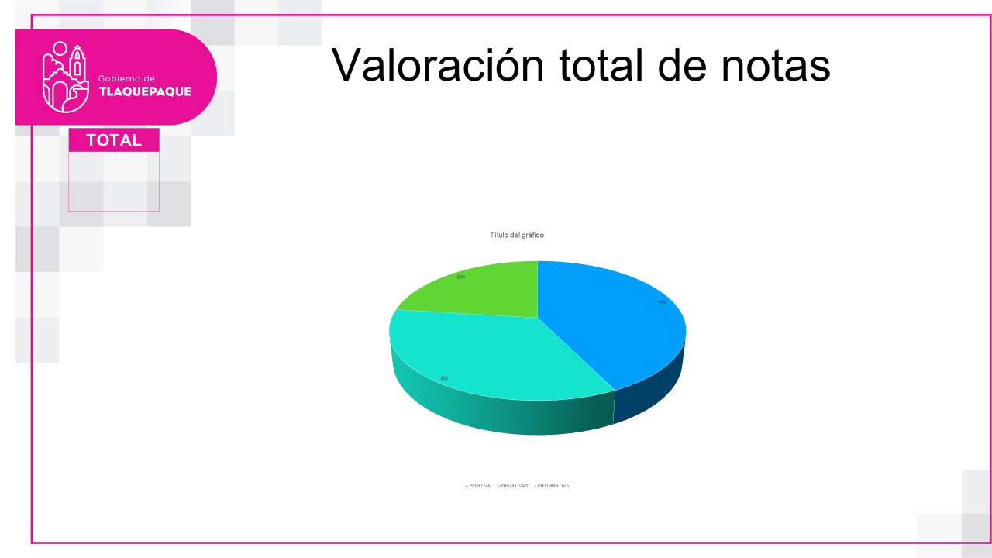

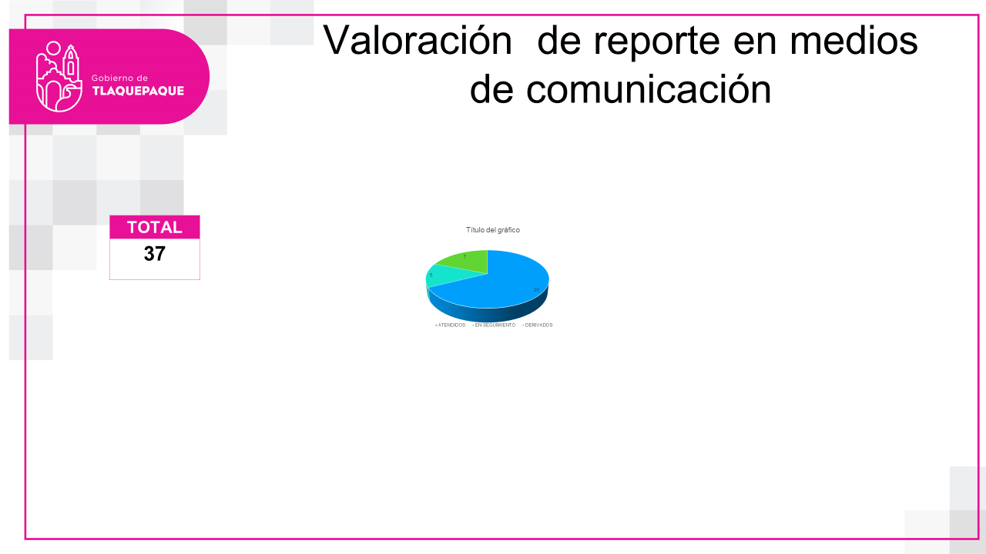

FEBRERO

Área de información

BOLETINES GENERADOS:
1 | 01/02/2022 | Tlaquepaque apoya la economía de las familias tlaquepaquenses a través del programa Empleo en tu colonia
2 | 02/02/2022 | Tlaquepaque y el Itei suman esfuerzos para un municipio más transparente
3 | 02/02/2022 | Emprenden labores de limpieza en presa de Las Pintas
4 | 03/02/2022 | Arranca operaciones nuevo Módulo de Protección Civil Tlaquepaque en parques de la Victoria
5 | 03/02/2022 | Se reúne Citlalli Amaya con empresarios de Canavi
6 | 04/02/2022 | Tlaquepaque hace un llamado a las parejas tlaquepaquenses a unirse en matrimonio, de la campaña de Integración Familiar 2022
7 | 04/02/2022 | Se une Tlaquepaque a la Ruta del Mueble y la Decoración en Jalisco
8 | 05/02/2022 | Toma protesta Otoniel Varas de Valdez González como Contralor de Tlaquepaque
9 | 08/02/2022 | Instalación de Comisión Municipal de Regularización de Tlaquepaque
10 | 09/02/2022 | Tlaquepaque firma convenio de colaboración académica con la Universidad Marista
11 | 10/02/2022 | Para dar continuidad al impulso cultural, educativo, económico, turístico, rindió protesta el Comité Técnico de Ciudades Hermanas de San Pedro Tlaquepaque
12 | 11/02/2022 | Instalan Consejo de Desarrollo Rural de Tlaquepaque
13 | 14/02/2022 | Corte Informativo de las acciones realizadas en torno a las disposiciones sanitarias marcadas por la mesa de Gobierno del Estado
14 | 14/02/2022 | Tlaquepaque brinda iluminación eficiente para garantizar la seguridad de sus ciudadanos
15 | 15/02/2022 | Regularizan 50 parejas su unión
16 | 15/02/2022 | Inauguran la edición 58 de la Exposición Nacional de Artículos de Regalo y Decoración
17 | 16/02/2022 | Para disminuir el tiempo de respuesta a los servicios de emergencia, entra en funcionamiento la base de Protección Civil y Bomberos en Santa Anita
18 | 17/02/2022 | Acercan servicios a familias de las Juntitas
19 | 18/02/2022 | Concluye este fin de semana la venta de productos artesanales y exclusivos que ofrece ExpoEnart 2022
20 | 18/02/2022 | Firma Tlaquepaque convenio con la Asociación de Parques Industriales
21 | 21/02/2022 | Presentan Serial de Carreras Tlaquepaque 2022
22 | 21/02/2022 | Arranca Caravanas de Salud en la colonia El Vergel
23 | 22/02/2022 | Tlaquepaque, se une a la Carrera de la Mujer #8M
24 | 24/02/2022 | Tlaquepaque conmemora el 201 Aniversario del Día de la Bandera
25 | 25/02/2022 | En sesión de cabildo se aprueban obras de infraestructura básica para Tlaquepaque
26 | 27/02/2022 | Certifican a artesanas y artesanos de Tlaquepaque
27 | 28/02/2022 | Tlaquepaque presenta campaña “prevenir es más fácil que combatir” para afrontar la temporada de estiaje

TOTAL DE ENTREVISTAS | 07
MEDIOS | ENTREVISTAS
101.1 FM | 1
93.9 FM | 1
CANAL 44 | 1
NOTISISTEMA | 1
CANAL 10 | 1
91.5 FM | 1
NOTISISTEMA | 1
 | 7

NOTAS DE REPORTES EN MEDIOS DE COMUNICACIÓN
ATENDIDOS | 28
EN SEGUIMIENTO | 5
DERIVADOS | 2 GOB. ESTATAL
TOTAL DE REPORTES | 35

Área de Foto y Video

Fotos publicadas en Flicker: | 495
Fotos de archivo: | 1215

Temas de eventos:
Programas Sociales
Sesiones de Ayuntamiento
Ruedas de prensa y entrevistas.
Recorridos y visitas a colonias.
Obras
Eventos culturales, educativos, deportivos, sociales, políticos y de seguridad.
Reuniones
Sesiones de consejos municipales
Conferencias y foros.
Lo que se registra en video se archiva como testigo, edición o publicación de las acciones del Ayuntamiento de Tlaquepaque.
Campaña

Video: total 56
VIDEOS FEBRERO 2022
01-02-22 Entrega de apoyos EMPLEO EN TU COLONIA
01-02-22 Reunión con líderes de las diferentes asociaciones empresariales
01-02-22 Instalación del Consejo de Protección Civil
01-02-22 Instalación del Consejo de Giros Restringidos
01-02-22 Reunión con líderes de las diferentes asociaciones empresariales
02-01-22 Arranque de caravana cultura- col Guayabitos
02-02-22 Salvando Humedales. Limpieza de la Presa Las Pintas.
02-02-22 Firma de convenio ITEI
02-02-22 Inauguarción del módulo de Protección Civil de Parques de la Victoria
03-02-22 Caravana servicios
03-02-22 Instalación del Sistema Para la IMMUJERES
03-02-22 Unidos por una ciudad limpia- caravana
03-02-22 Universidad--
04-02-22 Entregado de 45 títulos de propiedad con sindicatura.
04-02-22 Evento conmemorativo 5 de febrero- Primaria
04-02-22 Instalación del Sistema de Acceso de las Mujeres a una Vida Libre de Violencias
04-02-22 Rueda de prensa con los sectores mueble y de decoración para la ruta del mueble Jalisco
08-02-22 Instalación dela COMUR- regularización de predios
08-02-22 Entrega de obra de construcción de estructura y malla sombra en campo de fútbol rápido- La Mezquitera
08-02-22 Reunión de Gabinete
09-02-22 Firma cin Universidad Marista
09-02-22 Posicionamiento con Asociaciones Internacionales INHOPE
10-02-22 Programa Por la Ciudad Que Queremos- las Juntas- varios servicios
11-02-22 Instalación del Consejo Agropecuario
11-02-22 Intervención de escuela primaria Benito Juárez- zona centro-trabajo temporal- poda, pintura,
14-02-22 Reunión con escuela primaria Urbana Benito Juárez
14-02-22 Comité de Adquisiciones- LPL 01,02,y 04 - LPN 03 2022
14-02-22 Inicio de trabajos de 500 luminarias nuevas
14-02-22 Matrimonios Colectivos
15-02-22 Reunión con Protección Civil del Estado de Jalisco
15-02-22 Inauguración ENART
16-02-22 Inauguración de Base de Bomberos Santa Anita
17-02-22 Caravana
18-02-22 Cambio de Lumunarias- LAs Juntas
18-02-22 Reunión con Xavier Orendain coordinador del Gabinete Económico del Estado
18-02-22Firma del convenio con el Presidente de Parques Industriales
18-02-22Sesión extraordinaria de la junta de Gobierno del IMMUJERES
21-02-22 Instalación de SIPINNA
21-02-22 Rueda de Prensa SERIAL DE CARRERAS- Las Crucitas- Medio Maratón y LAs Antorchas
22-02-22 CARAVANA DE SALUD - El Vergel
22-02-22 Caravana de Salud- Salud animal
22-02-22 Clausura de alta repostería- CDC Fancisco I Madero
22-02-22 Presentación de estado de fuerza y arranque de incendios 2022- Protección Civil y Bomberos
22-02-22 Rueda de Prensa- Actividades deportivas en conjunto con el CODE
22-02-22 Sesión de COmisión de Promoción Económica
22-02-22Sesión de Comisión de Desarrollo Social y Humano
23-02-22 Sesión de la Comisión de Asuntos Metropolitanos
23-02-23 Instalación del Consejo Municipal de Educación
24-02-22 Caravana UNIDOS POR LA CIUDAD QUE QUEREMOS - Los Cántaros
24-02-22 Día de la Bandera
24-02-22 Junta aclaratoria Proveeduria
25-02-22 Certificación y graduación de artesanos en Tlaquepaque
25-02-22 Pilara Núñez- artesanos
25-02-22 Sesión de Ayuntamiento
28-02-21 Rueda de prensa- Operativo de estiaje 2022- Protección Civil
28-02-22 Firma de convenio con el IDEFT

Área de monitoreo NOTAS DEL MES DE FEBRERO DEL 2022

 | POSITIVAS: | 214
 | NEGATIVAS: | 72
 | INFORMATIVA: | 85
MEDIO | POSITIVA | NEGATIVA | INFORMATIVA | TOTAL
CANAL 10 | 36 | 7 | 10 | 53
TV AZTECA | 36 | 11 | 6 | 53
TELEVISA | 29 | 15 | 6 | 50
TWITTER | 26 | 6 | 7 | 39
1150 NOTISISTEMA | 12 | 3 | 12 | 27
DIARIO | 8 | 1 | 5 | 14
MURAL | 8 | 2 | 7 | 17
EL OCCIDENTAL | 6 | 3 | 4 | 13
MILENIO | 6 | 3 | 5 | 14
CANAL 6 | 6 | 7 | 6 | 19
RADIO DK | 6 | 3 | 2 | 11
104.3 FM | 5 |  | 2 | 7
91.5 FM | 5 | 3 | 2 | 10
EL INFORMADOR | 4 | 2 | 3 | 9
LA CRONICA | 4 |  |  | 4
CANAL 44 | 3 | 1 | 1 | 5
ADN 40 | 3 | 1 |  | 4
1010 AM | 2 |  |  | 2
JALISCO TV | 2 |  |  | 2
INDIGO | 1 |  | 1 | 2
100.3 FM | 1 |  |  | 1
101.1 FM | 1 |  |  | 1
820 AM | 1 |  |  | 1
91.9 FM | 1 | 3 | 4 | 8
QUADRATIN | 1 |  |  | 1
PUBLIMETRO | 1 |  | 1 | 2
MEGANOTICIAS |  | 1 | 1 | 2
TOTAL | 214 | 72 | 85 | 371
LAS NOTAS PUBLICADAS SON DE LAS DEPENDENCIAS COMO:
DEPENDENCIA | POSITIVAS | NEGATIVAS | INFORMATIVA | TOTAL
SERVICIOS MEDICOS | 62 |  | 10 | 72
SEGURIDAD PÚBLICA | 41 | 61 | 18 | 120
PROTECCION CIVIL | 39 |  | 6 | 45
H. AYUNTAMIENTO DE TLQ. | 31 | 1 | 40 | 72
SERVICIOS PUBLICOS | 19 | 7 | 9 | 35
COMUDE | 12 |  |  | 12
ALCALDESA | 7 | 1 |  | 8
OBRAS | 2 | 1 | 2 | 5
CULTURA | 1 |  |  | 1
PAVIMENTOS |  | 1 |  | 1
TOTAL | 214 | 72 | 85 | 371
Y LOS TEMAS MAS RELEVANTES FUERON:
TEMA | POSITIVA | NEGATIVAS | INFORMATIVA | TOTAL
SERVICIOS PUBLICOS | 118 | 7 | 24 | 149
SEGURIDAD | 41 | 62 | 18 | 121
COVID 19 | 7 |  | 3 | 10
LADRILLEROS | 7 |  |  | 7
SERIAL CARRERA | 6 |  |  | 6
CARRERA MUJERES | 6 |  |  | 6
POLITICA | 5 | 1 | 4 | 10
FIRMA ITEI | 3 |  |  | 3
JUNTA DE COORDINACION METROPLITANA | 3 |  | 2 | 5
ENTREGA AULAS | 3 |  |  | 3
ARTESANOS | 3 |  |  | 3
ZMG | 3 |  | 14 | 17
CONTINGENCIA | 2 |  |  | 2
ENART | 2 |  |  | 2
EMPLEO EN TU COLONIA | 2 |  |  | 2
CULTURA | 1 |  |  | 1
RUTA DEL MUEBLE | 1 |  |  | 1
DIA EJERCITO | 1 |  |  | 1
OBRAS |  | 1 | 4 | 5
BACHES |  | 1 |  | 1
INUNDACIONES |  |  | 1 | 1
MI MACRO PERIFERICO |  |  | 13 | 13
ELECCIONES EXTRAORDINARIAS |  |  | 2 | 2
TOTAL | 214 | 72 | 85 | 371

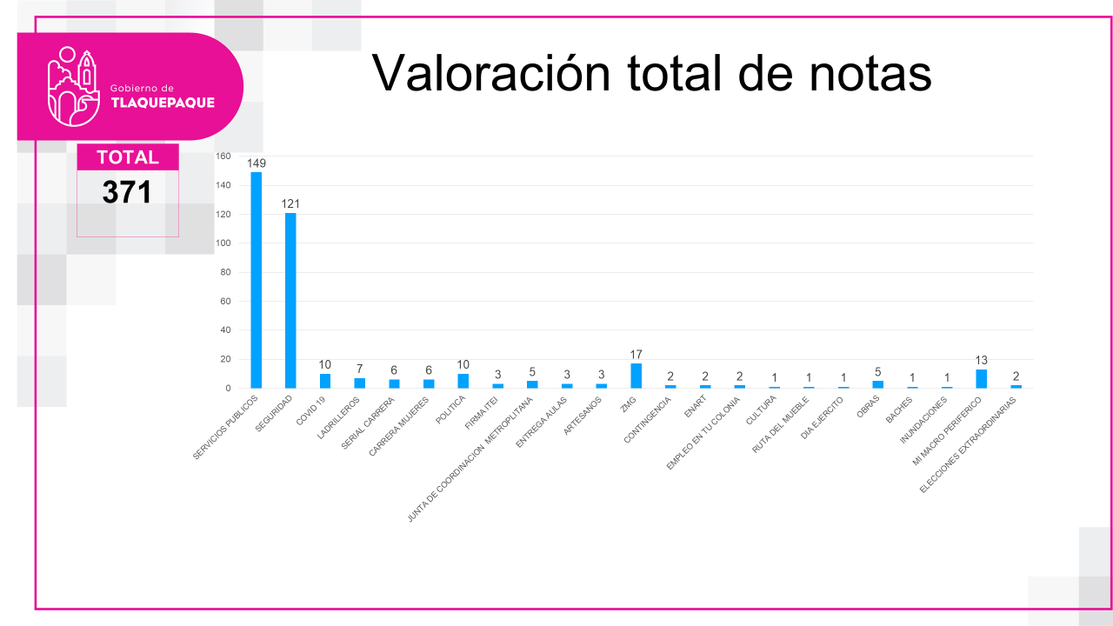

Valoración de reporte en medios de comunicación

VALORACIÓN DE ENTREVISTAS POR MEDIO DE COMUNICACIÓN

REPORTE DEL MES DE MARZO 2022
Área de información

BOLETINES GENERADOS:
1 | 03/03/2022 | Anuncia Cartelera Cultural con Perspectiva de Género
2 | 04/03/2022 | Tlaquepaque firma convenio de colaboración con el colectivo Ciudadanos por Municipios Transparentes
3 | 06/03/2022 | Con la participación de 500 corredoras se llevó a cabo la carrera de la Mujer Tlaquepaque 2022
4 | 07/03/2022 | Anuncian foro “EncuéntraME, Haciendo Negocios para Mujeres” en Tlaquepaque
5 | 07/03/2022 | Tlaquepaque conmemora el Día Internacional de la Mujer con el Foro Violencia Política por Razón de Genero
6 | 08/03/2022 | Tlaquepaque conmemora el Día Internacional de las Mujeres
7 | 09/03/2022 | Inauguran Foro Avances, Perspectiva de Género en el Servicio Público y el Sistema de Justicia Penal en el Estado
8 | 11/03/2022 | Inauguran foro “EncuéntraME, Haciendo Negocios para Mujeres” en Tlaquepaque
9 | 12/03/2022 | Inaugura Tlaquepaque VI Festival Intercultural “Lengua Materna con Enfoque de Género”
10 | 14/03/2022 | Implementan Operativo Banquetas y Espacios Libres en avenida 8 de Julio
11 | 15/03/2022 | Gradúa Tlaquepaque a 132 mujeres y hombres de los talleres impartidos por la Academia Municipal
12 | 17/03/2022 | Presentará Tlaquepaque catálogo de productos “Recorridos Turísticos”
13 | 18/03/2022 | Dotan de uniformes a personal de salud animal
14 | 20/03/2022 | Tlaquepaque arranco con éxito sus recorridos turísticos
15 | 22/03/2022 | Conmemora Tlaquepaque 216 Aniversario del Natalicio Benito Juárez
16 | 22/03/2022 | Arranca Tlaquepaque con los 15 talleres que imparte la Academia Municipal
17 | 23/03/2022 | Citlalli Amaya, toma protesta Mónica Solís como Presidenta de la Asociación Mexicana de Mujeres Jefas de Empresas capítulo Tlaquepaque en el ejercicio 2022-2024
18 | 23/03/2022 | Celebra Tlaquepaque Día del Artesano
19 | 24/03/2022 | Capacitan a las y los Artesanos en materia de prevención de accidentes en los talleres artesanales
20 | 25/03/2022 | Tlaquepaque trabaja en la rehabilitación de la imagen urbana del Municipio
21 | 25/03/2022 | Tlaquepaque suministra agua potable a zonas afectadas por reparación del pozo 27 del SIAPA
22 | 27/03/2022 | Tlaquepaque invita a la ciudadanía a que aproveche la última semana del 15 por ciento de descuento en el pago del impuesto predial
23 | 29/03/2022 | Inaugura Tlaquepaque 4° edición de Expo Emprende e innova 2022
24 | 30/03/2022 | Citlalli Amaya visita nuevamente a las familias de la colonia Ojo de Agua
25 | 30/03/2022 | Presenta Región Centro de la Copa Jalisco de Futbol
26 | 30/03/2022 | Aprueba Tlaquepaque obras de infraestructura para la dignificación de comunidades
27 | 31/03/2022 | Tlaquepaque fomenta el hábito de la lectura en las jóvenes del municipio

TOTAL DE ENTREVISTAS | 8
MEDIOS | ENTREVISTAS
TELEVISA | 1
RADIO DK | 1
CANAL 10 | 1
92.7FM R. MUJER | 1
91.5 FM | 1
JALISCO TV | 1
JALISCO TV | 1
RADIO DK | 1
TOTAL | 8

NOTAS DE REPORTES EN MEDIOS DE COMUNICACIÓN
ATENDIDOS | 41
EN SEGUIMIENTO | 8
DERIVADOS | 12
TOTAL DE REPORTES | 61

Área de Foto y Video

Fotos publicadas en Flicker: | 632
Fotos de archivo: | 2,543

Temas de eventos:
Programas Sociales
Sesiones de Ayuntamiento
Ruedas de prensa y entrevistas.
Recorridos y visitas a colonias.
Obras
Eventos culturales, educativos, deportivos, sociales, políticos y de seguridad.
Reuniones
Sesiones de consejos municipales
Conferencias y foros.
Lo que se registra en video se archiva como testigo, edición o publicación de las acciones del Ayuntamiento de Tlaquepaque.
Campaña

Video: total 71

VIDEOS MARZO 2022
01-03-22 Sesines de Comité de Adquisiciones- Proveeduría LPL -01 2022 LPL-02 2022 y LPL 04 2022
01-03-22 Matrimonios Comunitarios las juntas
02 Marzo 2022 Visita de la Obra Tajo
02-03-22 Caravana POR LA CIUDAD QUE QUEREMOS
02-03-22 Reunion descarga agua potable
02-03-22 visita a la obra construida en el Tajo
03-03-22 Caravana Cultural por la Paz - colonia Parques de Santa María
03-03-22 Caravana Deportiva en la colonia Buenos Aires
03-03-22 Caravana UNIDOS POR UNA CIUDAD LIMPIA -
03-03-22 Caravana unidos por una ciudad limpia villa fontana
03-03-22 Recorrido super manzana
03-03-22 Reunión con el Presidente de la Cámara mexicana de la Industria d ela Construcción Ing Carlos del Río
03-03-22 Reunión con empresarios de calle Juárez e independencia
03-03-22 Visita a la Super Manzana - recorrido en la colonia
04-03-22 Aspectos fachada Academia Municipal- Fotos y video
04-03-22 Coro
04-03-22 Entrega obra cerro de el 4
04-03-22 Firma de convenio con CIMTRA
04-03-22 Reunión con las personas del Frente Nacional por la familia
06-03-22 Pintor Mural
06-03-2022 Carrera
07-03- 21 Rueda de Prensa - Mujeres Empresarias- ENCUANTRAME
07-03-21 Evento Conmemorativo de l día de la Mujer
07-03-22 Foro Violencia Politica
07-03-22 Reunión con el director del SEMS y directores dde las preparatorias de la UdeG
07-03-22 SEMS
08-03-22 Conmemoración de l Día de la Mujer
08-03-22 Foro por el Día de la Mujer - Casa Morelos- Alcaldes
08-03-22 Sesión del Consejo para Cuidades Amigables con Adultos Mayores
09-03-22 Inauguración Foro sobre perspectivas y Retos de las Políticas de Género- UNITEC Guadalajara
09-03-22 Cierre de capacitaciónde rastros municipales
09-03-22 Entrega de apoyos del programa Becas para Estancias Infantiles
09-03-22 Reunión con Vicente Paredes Almaza de fundación RTN por la sustentabilidad AC- CANACO Tlaquepaque- ecología- obras públicas
10-03-22 Comité de Adquisición- Licitaciones - Proveeduría
10-03-22 Varios
11-03-22 Declaración de la Presidencia Municipal de Tlaquepaque
11-03-22 Haciendo negocios con Mujeres ENCUENTRAME
11-03-22 Inauguración de exposición del Consejo Indígena del Estado
11-03-22 Operativo banquetas libres- reglamentos
15-03-22 Reunión ordinaria Consejo Agropecuario- Toma de protesta
15-03-22 Graduación de la Academia Municipal
16-03-22 Inauguración Hospital de la Mujer en San Martín de las Flores
17-03-22 Aspectos turismo Tlaquepaque- Entrevista sobre Catálogo de productos Recorridos Turisticos
18-03-22 Entrega de uniformes Salud Animal
18-03-22 eventoss
18-03-22 Sesión Comisión - Asuntos Metropolitanos
18-03-2022 turismo
18-Marzo-2022 Entrega Uniformes salud Animal
22-03-22 eventoss
22-03-22 Inscripcion de personas nuevas a los talleres de la Academia Municipal
22-03-22 Nataliciio de Benito Juárez- Día Internacional de la Poesia
23-03-22 Celebración del Día de Artesano
23-03-22 Entrega de diplomas a servidores públicos- capacitación sobre emisión de medidas de protección a mujeres
23-03-22 eventoss
24-03-22 Juntas Aclaratorias- Comité de Adquisiciones-
25-03-21Inauguración de calle - pavimento asfaltico- Alamo Oriente
25-03-22 Entrega de material didactico a estudiantes- en la Bibliotéca Pública Municipal
25-03-22 Entrevista Dir. Hector
25-03-22 Unidad Álvarez del Castillo
25-03-22 Unidos por la Ciudad que Queremos- Balcones de Santa María
28-03-22 Sesión de Patronato del DIF
28-03-22 Visita en la Colonia Las Huertas
29-03-22 Certamen Reina de la Primavera de llos Adultos Mayores
29-03-22 Comité de Adquisiciones 2 licitaciones
29-03-22 Comité de Adquisiciones LPL18-2022
30-03-22 Comité de Adquisiciones- Proveeduría
30-03-22 Fortalecimiento Empresarial
30-03-22 Rueda de prensa Copa Jalisco 2022
30-03-22 Sesión de Ayuntamiento
30-03-22Comisión de Honor yJusticia- Policía - reconocimientos
31-03-22 Entrega de libros a Prepa en Toluquilla

Área de monitoreo NOTAS DEL MES DE MARZO
DEL 2022

DE LAS CUALES FUERON:
MEDIO | POSITIVA | NEGATIVA | INFORMATIVA | TOTAL
TV AZTECA | 50 | 16 | 8 | 74
CANAL 10 | 46 | 25 | 8 | 79
TWITTER | 30 | 16 | 4 | 50
TELEVISA | 29 | 27 | 19 | 75
DIARIO | 22 | 13 | 5 | 40
1150 NOTISISTEMA | 13 | 10 | 14 | 37
JALISCO TV | 12 |  |  | 12
MURAL | 11 | 16 | 7 | 34
EL INFORMADOR | 10 | 1 | 2 | 13
MILENIO | 10 | 4 | 3 | 17
91.9 FM | 8 | 8 | 4 | 20
RADIO DK | 7 | 6 | 5 | 18
CANAL 44 | 6 | 1 | 1 | 8
LA CRONICA | 4 |  |  | 4
ADN 40 | 3 | 3 |  | 6
91.5 FM | 3 |  | 5 | 8
CANAL 6 | 3 | 5 | 4 | 12
EL OCCIDENTAL | 2 | 1 |  | 3
93.9 FM | 2 |  |  | 2
100.3 FM | 2 |  | 1 | 3
820 AM | 2 |  | 1 | 3
W RADIO | 2 |  |  | 2
HERALDOMEGANOTICIAS | 2 |  | 1 | 3
INDIGO | 2 |  |  | 2
CONCIENCIA PÚBLICA | 1 |  |  | 1
TELEDIARIO | 1 |  |  | 1
RADIO MUJER | 1 |  |  | 1
104.3 FM | 1 |  | 1 | 2
QUADRATIN | 1 |  | 1 | 2
101.1 FM |  |  | 1 | 1
1010 AM |  | 2 | 1 | 3
PUBLIMETRO |  |  | 1 | 1
R. FORMULA |  |  | 1 | 1
TOTAL | 286 | 154 | 98 | 538
LAS NOTAS PUBLICADAS SON DE LAS DEPENDENCIAS COMO:
DEPENDENCIA | POSITIVAS | NEGATIVAS | INFORMATIVA | TOTAL
H. AYUNTAMIENTO DE TLQ. | 110 | 2 | 64 | 176
SERVICIOS MEDICOS | 76 |  | 1 | 77
PROTECCION CIVIL | 55 |  |  | 55
SEGURIDAD PÚBLICA | 26 | 147 | 23 | 196
SERVICIOS PUBLICOS | 12 | 4 | 8 | 24
ALCALDESA | 3 |  |  | 3
DIF MUNICIPAL | 2 |  |  | 2
CULTURA | 1 |  | 1 | 2
OBRAS | 1 |  |  | 1
PAVIMENTOS |  | 1 |  | 1
PADRON Y LICENCIAS |  |  | 1 | 1
TOTAL | 286 | 154 | 98 | 538
Y LOS TEMAS MAS RELEVANTES FUERON:
TEMA | POSITIVA | NEGATIVAS | INFORMATIVA | TOTAL
SERVICIOS PUBLICOS | 142 | 4 | 17 | 163
DIA MUJER | 36 |  | 3 | 39
HOSPITAL SAN MARTIN | 31 | 1 |  | 32
SEGURIDAD | 26 | 147 | 23 | 196
JUDEA 2022 | 17 |  | 28 | 45
TURISMO | 10 |  |  | 10
CULTURA | 5 |  |  | 5
COPA JALISCO | 4 |  |  | 4
DESCUENTO PREDIAL | 3 |  |  | 3
APOYOS | 2 |  |  | 2
LINEA 4 | 2 |  |  | 2
LLUVIAS | 2 |  |  | 2
ARTESANOS | 2 |  | 1 | 3
ZMG | 2 |  | 18 | 20
FERIA | 1 |  |  | 1
OBRAS | 1 |  |  | 1
BOSQUE URBANO |  |  | 1 | 1
POLITICA |  |  | 2 | 2
COVID 19 |  |  | 4 | 4
CONTINGENCIA |  | 1 | 1 | 2
POLITICA |  | 1 |  | 1
TOTAL | 286 | 154 | 98 | 538

